المحتويات 2

مقدمة

قطعة من X-11 كاشف 3

X-11 أزرار التحكم والتفسيرات 4

نظام التفتيش اليدوي مع الماسح الضوئي ليزر-15

ليزر للكشف عن الرقمية 5 سنوات

تحديد مسار الوجهة 6

الأهداف عند مسافات طويلة 7

الأهداف التي تشمل المعادن 8

دفن الأجسام كبيرة 8

تفسيرات أخرى في 9

الهدف كشف خط 9

قوة خط 9

يشير اختيار 9

صوت الإعلام على / قبالة 9

البطارية المؤشر 9

البحث مع نظام هوائي مزدوج 10

تحديد الوجهة عن طريق "في الحصول على" 12

تحديد عمق كائن دفن 13

تحديد الفراغات 14 هدفا

تحديد عمق تجويف 15

المواصفات 16

16 الرعاية اللاحقة

نقل كاشف 17

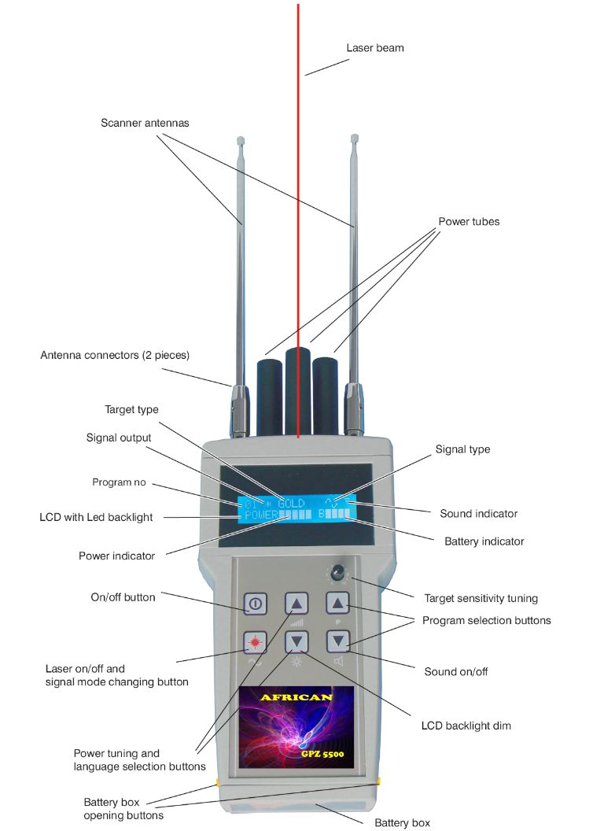

**مقدمة**

ساعات فرنكا اختراع جهاز الكشف عن المعادن، والناس لديهم شيء أكثر من قضبان معدنية بسيطة للعثور على احتياطيات من الذهب والفضة. ورغم أن هذه ليست قضبان موثوقة جدا، في الأيام الأولى من أمريكا الإسبانية، وقد استخدمت للكشف عن الألغام العديد من المعادن الثمينة.

في الوقت الحاضر، مع تطور في مجال الالكترونيات، يمكن إجراء كشف عن أن تجد أن مناجم للمعادن النفيسة والكنوز من مسافات بعيدة. وإيجاد أماكن المعادن الثمينة من مسافة طويلة لن يكون من الصعب مع كاشف التي يتم إجراؤها مع الدوائر الالكترونية والتكنولوجيا المتطورة، جنبا إلى جنب مع المواهب من ذوي الكفاءة والخبرة. X-11 تم تطويرها طويلة المدى للكشف عن للكشف عن الذهب والفضة والبرونز، تجويف. في الدوائر الإلكترونية، وتستخدم العلامة التجارية الأمريكية الجديدة والعديد من الدوائر المتكاملة الأخرى، والترانزستورات، وما إلى ذلك.

من هذا، يمكنك إنشاء الترددات المناسبة عن الذهب والفضة والبرونز، تجويف.

**جيد الصيد!**

وهناك حاجة إلى الكثير من الوقت للبحث للكشف عن مناطق واسعة مع لفائف العادية، وذلك لأن المراد البحث في المنطقة كلها كل شبر نظرا لطبيعة هذه كاشفات، والتي لا تملك إلا إشارة لأنها تمر أكثر من هدف. مع مسافات X-11 للدخان طويلة، سوف تكون قادرة على البحث في منطقة واسعة في وقت قصير جدا، والتي ستنخفض وقتك تبحث في نقطة هامة.

**PARTS GPX 5500 DETECTOR**

**أزرار التحكم وتفسيرات**

**إرشادات الاستخدام**

1 - ينبغي أن يكون هناك أي الساعات والهواتف المحمولة أو أي جهاز إلكتروني آخر للمشغل أثناء الاستخدام، وينبغي ألا تستخدم للكشف عن أقل من 30 مترا (100 قدما) في هذا النوع من الأجهزة.

خلاف ذلك، قد يكون هناك نتائج خاطئة.

2 - في كل بحث عن الأهداف المدفونة، والناس في جميع أنحاء أخرى يجب أن لا يكون أمامك. خلاف ذلك، يمكن للكشف عن الكشف عن والفضة، والذهب، وما إلى ذلك التي قد تكون على الناس. والكائنات التي لا تزال بعيدة فوق سطح الأرض وليس لها أي أثر.

**DIGITAL مناورات LASER DETECTOR**

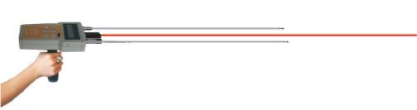

فإنه ليس من الضروري لتشغيل كاشف أثناء القيام بهذه التمارين.

لكاشف للكشف عن الأهداف الصغيرة، وهناك أماكن محامل في التعامل معها. يمكن للكشف عن تغيير مسار التعامل مع حوالي 270 درجة في جميع أنحاء بحرية. البحث عن مستقر، يتعين على المشغل تعرف له / لها جنب مع الموقف الذي. يجب على المشغل الاحتفاظ كاشف بطريقة مستقرة ومجهد في غير. في حين أن المشي ينبغي أن الهوائيات لا تتحرك إلى اليمين أو اليسار. مشغلي باستخدام جهاز الكشف عن مثل هذه الطائرة للمرة الأولى يجب القيام بتمارين كافية لوضع مستقر للشركة.

الحفاظ على كاشف فتح الهوائيات وعقد على مستوى الصدر كما ترون في الصورة. يمكن إذا كان قليلا الهوائيات تشير الإبقاء أسفل توازن أكثر سهولة. إذا قمت بتشغيل من وسطه، وحفظ ذراعك وفتح لا تزال قدميك، يمكنك إجراء بحث أكثر سهولة. إذا كنت إمالة اليد اليسرى أو اليمنى خلال عملية البحث، سيتم فقدان التوازن وكاشف سوف تتحول في هذا الاتجاه. من الممكن التعرف على هذا وعلى الفور إصلاح موضع اليد. اكتساب الخبرة سوف تكون قادرة على القيام بالأبحاث في. أفضل وأكثر استقرارا وسوف يكون من المفيد البحث عن اوند erstand إذا كنت على الطريق الصحيح أو أقل نفس المنطقة. كاشف يكشف أكثر قوة في المناطق التي يتم فيها دفن الأجسام الكبيرة، بدلا من جديدة. كما هو معروف، عندما يبقى الكائن تحت الأرض، وتأثير الهالة أن أكثر قبل، وهذا يجعل من السهل الكشف عنها بواسطة أجهزة الكشف عن. في نيو الأجسام المدفونة (حتى الكائن قديمة)، فمن الممكن لقوي وحدها. لاختبار، إذا كنت تنتظر بضعة أيام بعد الدفن في الذهب أو الفضة، وسوف نرى أن كاشف يمكن الكشف عن أقوى.

عندما كنت متأكدا من أنك لن تفعل بسهولة البحث، وحان الوقت لممارسة مع كاشف قيد التشغيل. لجميع هذه أخذها إلى بدء ممارسة وعلى أهداف مدفونة.

اختبار اختبار اختبار

أولا، لا بد من الخبرة المكتسبة مع أهداف المذكرة الأولى. يمكنك الحصول على هذه التجربة مع ممارسة في الأماكن المفتوحة مثل الحدائق والحقول الخ.

**DIGITAL كاشف الليزر EXERCISE (تابع)**

1 - قم بتوصيل بعناية التعامل مع كاشف.

2 - أدخل البطارية في كاشف. فتح غطاء البطارية عن طريق الضغط على زري لفتح غطاء البطارية. ربط مشبك البطارية إلى البطارية عن طريق التحقق من + - القطبين. بعد إدخال البطارية بعناية، أغلق ILD. لم يتم بطارية قابلة للشحن مشحونة بالكامل، وبسبب هذا شحن البطارية لمدة 10-15 ساعة بعد أول استخدام.

3 - ربط هوائيات تلسكوبية بعناية، واحدة طويلة في الوسط والجانبين قصيرة. تأكد من أن يتم توصيل الهوائيات بشكل صحيح. لأنه ليس هناك نظام لكتلة موصلات الهوائي، افصل عن طريق الضغط على مفاتيح الهوائيات على السود الموصلات. خلاف ذلك، يمكن أن يكون معطوبا الهوائيات.

4 - وبالنسبة للتمارين، ودفن واحد أو أكثر من الفضة أو الذهب أو البرونز الكائنات دون أي شيء التفاف حولهم. لماذا دفن جديدة التوصيل الكهربائي على الأرض، صب قليلا من المياه عليها. إذا كنت تمارس بعد 2-3 أيام، سيتم ملاحظة أن قوة زيادة الجذب.

5 - فتح الهوائي طويلة في منتصف إلى نهاية. سوف الهوائي ينحني قليلا بسبب وزنه ل.

6 - على الجهاز أدر، وما إلى ذلك بعد العلامة التجارية، يتم عرض القائمة اختيار اللغة. حدد اللغة المطلوبة باستخدام مفاتيح الأسهم في الوسط، وعلى قبول التحديد، اضغط على زر الصوت. وكشف عقد التحديد في الذاكرة وعدم التحديد الجديد سوف يكون من الضروري في كل استخدام.

7 - حدد المعادن المطلوب مع أزرار البرنامج. النجم تومض بالقرب من البرنامج يشير إلى أن إشارة الخرج غير نشطة ويمكنك أن تبدأ البحث الخاص بك.

8 - تعيين حساسية الهدف تحكم زر إلى 0 (صفر).

9 - ويمكنك التحقق من البطارية، ومؤشر البطارية. المؤشر ينخفض ​​تدريجيا، في حين أن الجهد ويقلل في أدنى مستوى، ويشير مضات الإضاءة الخلفية LCD والصافرة ل. يجب أن يتم استبدال البطارية في هذه الحالة. للبطارية عدد

**تقدير THE TARGET POSITION**

التبديل على كشف وضبط قوة المتوسطة كاشف. للتهيئة، انتظر لمدة 2-3 دقائق، وتلمس غيض من هوائي على الأرض لفترة قصيرة. تدير ظهرك إلى الشمال وانتقل الى المنطقة التي أنت ذاهب للبحث.

تفتيش المنطقة من اليسار إلى اليمين ومن اليمين إلى اليسار. الهوائيات تقف مكتوفة الايدى عندما العدسة كما تواصل لتحويل مقبض، والهوائيات مشيرا إلى الهدف. جعل هذا التطبيق يحاول بضع مرات حتى كنت متأكدا من الهدف الخاص بك. ويمكن لجذب قوية يعني هدف كبير في المسافات الطويلة أو هدفا الصغيرة على مسافة قريبة. ويجب أن يتم تفتيش في اتجاه الجنوب بما لا يقل عن 3 نقاط أخرى لتحديد موقع الوجهة.

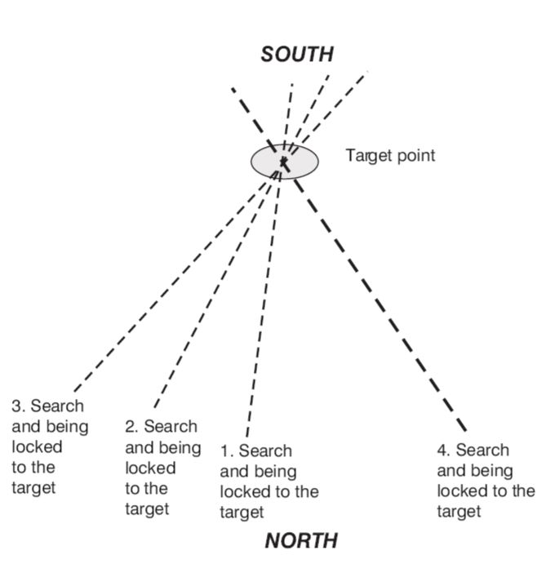

دعنا نقول أن يتم تأمين الهوائيات على الهدف خلال البحث، في هذه الحالة، مع مساعدة من شعاع الليزر، بمناسبة هذا الاتجاه، رسم خط على الأرض أو وضع علامات، أو استخدام المعالم الطبيعية مثل الأشجار والصخور، الخ. الانتقال إلى اليسار أو اليمين حوالي 10-15 الخطوات وحاول مرة أخرى نحو الهدف. يجب الهوائيات إعادة تأمين إلى الهدف. بمناسبة هذا الاتجاه أيضا وبمناسبة نقطة تقاطع الخطين. الانتقال مرة أخرى 10-15 خطوات في الاتجاه نفسه والعثور على خط آخر الذي يحمل الهدف. يجب أن يكون هدفك عن تقاطع هذه الخطوط الثلاثة. إذا كان هناك أكثر من واحد من الأجسام المدفونة في المنطقة، يمكنك تحديد مواقع أقرب هدف البحث. مع هذا الأسلوب، يمكن العثور على منطقة صغيرة مع كائنات متناثرة. في هذه الحالة، يمكنك استخدام جهاز الكشف عن المعادن العادية للعثور على الأشياء من جانب واحد.

**الأهداف في المسافات**

لتجنب الأخطاء التي يمكن أن تسببها مجال المغناطيسي للأرض، والبحوث يجب القيام به من الشمال إلى الجنوب. تحديد اتجاه الهدف في منطقة واسعة مع الأشجار والصخور، الخ. الأشياء ثابتة إذا تم تأمين الهوائيات على هدف. تحديد الثاني والثالث عندما يتم حظر الهوائيات من تغيير مكانك. نقول هذه الخطوط تتقاطع في نقطة بعيدة جدا، وأقرب إلى الهدف وبمساعدة الليزر على كشف محاولات لتحديد موقف هدف أكثر وضوحا. باستخدام جهاز الكشف عن المعادن العادية للتحقق من ضعف الهدف تقليل الأخطاء للغاية.

**يشمل الأهداف التي MINERALS**

ويمكن استخدام الأسلوب التالي لتميز الأهداف المرجوة من الصخور مع كميات عالية من المعادن أو المناطق.

إذا تم تحديد هدف ما، المشغل تقترب من الهدف ويبحث تزال نقاط مختلفة 3-4. تتم عمليات البحث هذه من اليسار إلى اليمين ومن اليمين إلى اليسار مرتين. إذا لم يكن نقطة الهدف، ولكن على سرير المعدنية الكبيرة، عندما كشف تتطلع من اليسار إلى اليمين، ويصل الجانب الأيسر من السرير وعندما كشف تتطلع من اليمين إلى اليسار، تصل إلى الجانب الأيمن من السرير. عندما يتم ذلك بواسطة عملية أماكن 3-4، ويرسم الإطار الهدف. هذه المكونات من كتلة الهدف ليست مستقرة جدا تحتوي على أهداف المعدنية العالية، والتي هي السبب في كل الدراسات تشير إلى اتجاه آخر.

**LARGE الأجسام المدفونة**

إذا كانت الوجهة ليست نقطة الهدف، ولكن نقطة جذب كبيرة جدا، وسوف تصل الطاقة وخطوط وجدت من قبل البحثية للسيكون اليسار واليمين في نفس الاتجاه وأكثر استقرارا فإنها لن تغير موقفها في أي بحث.

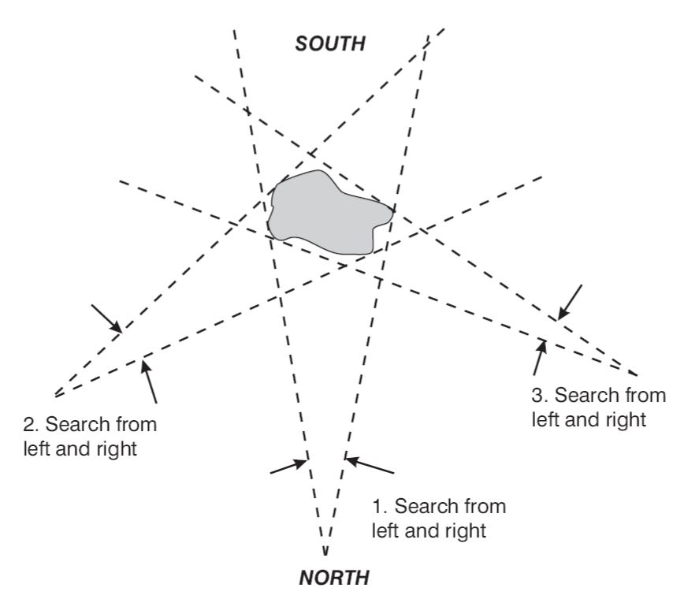

**USE تفسير آخر**

**1-TARGET حساسية TUNING**



بعد البدء في استخدام كاشف في أكثر راحة واستقرارا، وجعل هذا التعديل يمكنك أن تكون أكثر جاذبية وأكثر دقة تحديد الموقف الهدف. لماذا لا يكون لذلك الذهب والفضة أو البرونز معك. دفن واحد كنت سوف ننظر في الأرض حوالي 10 سم (4 بوصات). إذا كانت التربة جافة، صب الماء قليلا 'على ذلك. بدوره على نقطة للكشف عن حساسية وضبط تدريجيا والهدف تسعى 10 أمتار (30 قدما) زيادة في كل درجة، والسيطرة على السلطة وجذب إذا كشف يبين الهدف أم لا. الخروج في ضبط حيث هناك ما هو أكثر جاذبية والموثوقية لاتجاه الهدف. لتحقيق نتائج أفضل وأكثر دقة تحتاج إلى إجراء هذا التعديل في كل مكان تذهب إليه.

**2-كهرباء TUNING**

عند البحث في الأماكن الضيقة، إذا كنت لا تريد للكشف عن المسافات كاشف، من الضروري للحد من قوة كاشف الخاص بك. لتقليل رن ويمكنك استخدام الأزرار. ولكن يجب أن تأخذ في الاعتبار أن يتم تقليل عمق البحث قليلا في هذا

**3-SIGNAL SELECTION**



هناك نوعان من الموجات في الجيب للكشف عن كونها وموجات مربع. عند تشغيل كاشف، التي تنتج في الغالب موجات الجيب ويعمل بهذه الطريقة. A المعدنية عالية المناطق المركزة وحالة سيئة، يمكنك محاولة مع مربع موجة الإشارات. للقيام بذلك، اضغط على الزر حتى العرض على الشاشة ومواصلة البحث كما هو موضح أعلاه.

**4 - صوت الإعلام ON / OFF**

كاشف لديها نظام الصوت الإخطار. عندما يتم الضغط على أزرار وانخفاض مستوى شحن البطارية، هو موضوع الصوت الإخطار. لتشغيل صامت اضغط على زر حتى يختفي الصوت الرقم على الشاشة. لتحويل الصوت على فعل الشيء نفسه حتى هذا الرقم من الصوت مرة أخرى على الشاشة.



**5-BATTERY INDICATOR**

كاشف يحتوي على بطارية قابلة للشحن البطارية والاستخدام المنتظم للبطاريات. يمكنك مواصلة البحث إذا تم استنفاد البطارية القابلة لإعادة الشحن والاستعاضة عنها بطاريات AA (القلوية). يمكنك التحقق من حالة البطارية في أي وقت من أجهزة الكشف عن العرض. كما البطارية ديسمبر الجهد مؤشر البطارية يتناقص تدريجيا وعند الحاجة إلى استبدال البطارية، يمكن للبطارية أن تختفي تبدأ مشاركة.

**نظام البحث مع هوائيات مزدوجة -2**

**استخدام OF SATELLITE RECEIVER**

قبل أن تبدأ في النظر، كنت بحاجة لمعرفة للحفاظ على كل الهوائيات من المتلقي في يده. في القيام بهذه التمارين، لا كاشف تفعيل، ضعه جانبا. أول لديك لممارسة المشي مع هوائيات استقبال متوازنة في متناول اليد. كما ترون في الصورة، ينبغي أن تعقد الهوائيات عن 30 سم (12 بوصة) على الأقل والصدر بالتوازي مع الكلمة وبعضها البعض.

يمكنك ثني هوائيات صغيرة على الأرض لتحقيق توازن أفضل. في حين أن المشي لا تدوير الهوائي إلى اليسار أو اليمين، وليس جعلها ترتد، فلماذا البقاء في التوازن في جميع الأوقات. يمكنك ممارسة لساعات لتكون مريحة مع هذا النمط من الاستخدام. لن تكون قادرا على تلقي إشارة إلكترونية للكائن بشكل صحيح ما لم هذا أسلوب جيد

ممارسة حتى يكون لديك سيطرة جيدة على هوائيات وطالما أنك تحافظ على. مستقرة ومتوازنة مع هوائيات يمكنك أن تفعل ممارسة يمكن أن يغلق في مكان مغلق مثل منزلك أو خارجه.

أثناء التدريب، سوف تواجه الهوائيات التي تعبر أكثر من ثم العودة الى مركزها الطبيعي. لا تقلق في هذه الحالة، وهذا هو أول اختبارات طبيعية جدا. في حالة الجسم يمكن أن تكون هوائيات إضافية الحساسة التحرك بسبب المجالات المغناطيسية للأرض. الشيء الأكثر أهمية هو أن تواصل ممارسة حتى تتعلم لاتخاذ الهوائيات متوازنة ومستقرة

فمن المحتمل جدا أن مبتدئين يمكن أن يشعر محرجا. سترى أنه عند البدء في أن يكون قليلا 'من الرياح، وسوف تبدأ بفقدان السيطرة، ولكن بعد بضع ساعات من ممارسة سترى أنك لن تكون قادرا على استخدام الهوائيات بشكل صحيح وسهولة.

عندما كنت متأكدا من أن استخدام الهوائيات بشكل صحيح وسهولة. عندما كنت متأكدا من أن استخدام الهوائيات بشكل صحيح، فقد حان الوقت بالنسبة لك لبدء العمل مع كاشف.

لهذا، إزالة بعناية مقبض كاشف. تطبيق القطب الأرض في الأرض حيث أنهم سيحاولون حوالي 10 سم (4 بوصات) قم بتوصيل كاشف

التربة في القطب كما في الشكل.

**العزم TARGET FOR THE BOX الأسلوب في**

هذا الأسلوب يسمح للمشغل لتحديد الموقف من الهدف دفن أكثر دقة. المشغل مربع حول المنطقة المستهدفة التي تم العثور في السابق عن 60 سم (2 قدم) من المركز. في حين تم القيام بذلك، يجب أن تبقى قريبة من الهدف الهوائي حوالي 5 سم (2 بوصة) تحت الهوائي.

عندما مشغلي القدم هي نفس الاتجاه مع الهدف، الهوائي الخارجي تدور في اتجاه الهدف. 4 الجانبين اتخاذ تحكم الموقع أكثر دقة للهدف.



**تقدير تلطيف TARGET أثناء حفر**

المشكلة في بعض المناطق، قد تكون هناك أخطاء على نقطة الوجهة التي تم تحديدها مع كاشف.

على سبيل المثال، وجدنا كائن 3 أمتار (10 قدما) العميق. أثناء حفر، كل نصف متر (24 بوصة)، يجب أن يتم التحقق من الموقع الهدف أسلوب الملاكمة، إذا لم يكن هناك تحول عدسة، سيتم الانتهاء من أعمال الحفر في وقت أقل وبدقة.

في مناطق مثل هذا، والتحقق من ضعف أجهزة الكشف عن مسار الوجهة مع لفائف العادية سوف يمنع الحفر لا لزوم لها.

**تقدير العمق الكائن 'دفن**

هنا نعرض النتائج وتطبيق تطبيق يدل على عمق كائن موجود حوالي 3 أمتار (10 قدما) العميق.

**تقدير عمق تجويف**

ويتضح هنا النتائج وتطبيق تطبيق عمق دلالة على وجود تجويف، وهو ما يقرب من 6 أمتار (20 قدما) العميق.



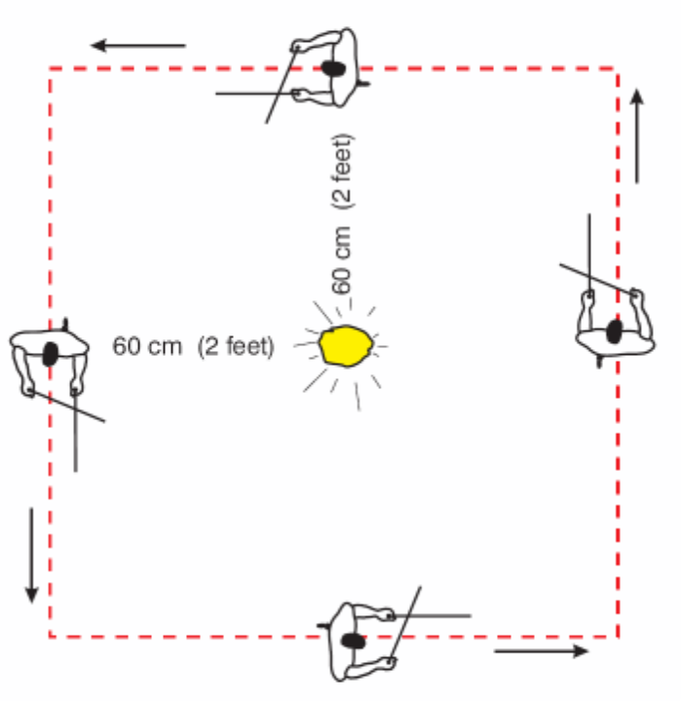

**THE EFFECTS OF الأحوال الجوية وFIELD**

سيكون من المفيد دائما لتقديم الذهبية والفضية للسيطرة على حساسية وحدة في حالة سوء الاحوال الجوية. يمكن الانفجارات على الشمس يكون لها آثار سلبية على هذا النحو على أجهزة للكشف عن أي إلكترونية أخرى في العالم. يمكن هذا الوضع مؤقت من حيث الوقت يستغرق بضعة ساعات، دقيقة أو أكثر. ويمكن ارتداء القفازات في الطقس البارد. في هذه الحالات، سوف تكون أفضل رهان للانتظار حتى الظروف للشفاء. التغيير في مرور الهوائيات في 30 ثانية بينما على كائن دفن تبين أن الهدف ليس حقيقيا. وغالبا ما يحدث هذا الحادث في المناطق ذات الصخور المشعة.

الاستخدام الفعال لل، وليس فقط للكشف عن نوعية مهمة، ولكن أيضا استخدام مهم جدا. لا تعليما مستخدم و ويمكن أن يؤدي إلى مشاكل عند استخدام كاشف. للاستخدام المهني، لا بد من والممارسة على الأقل بضعة أيام، حتى أنه يكفي للكشف عن الصحيح.

SPECIFICATIONS

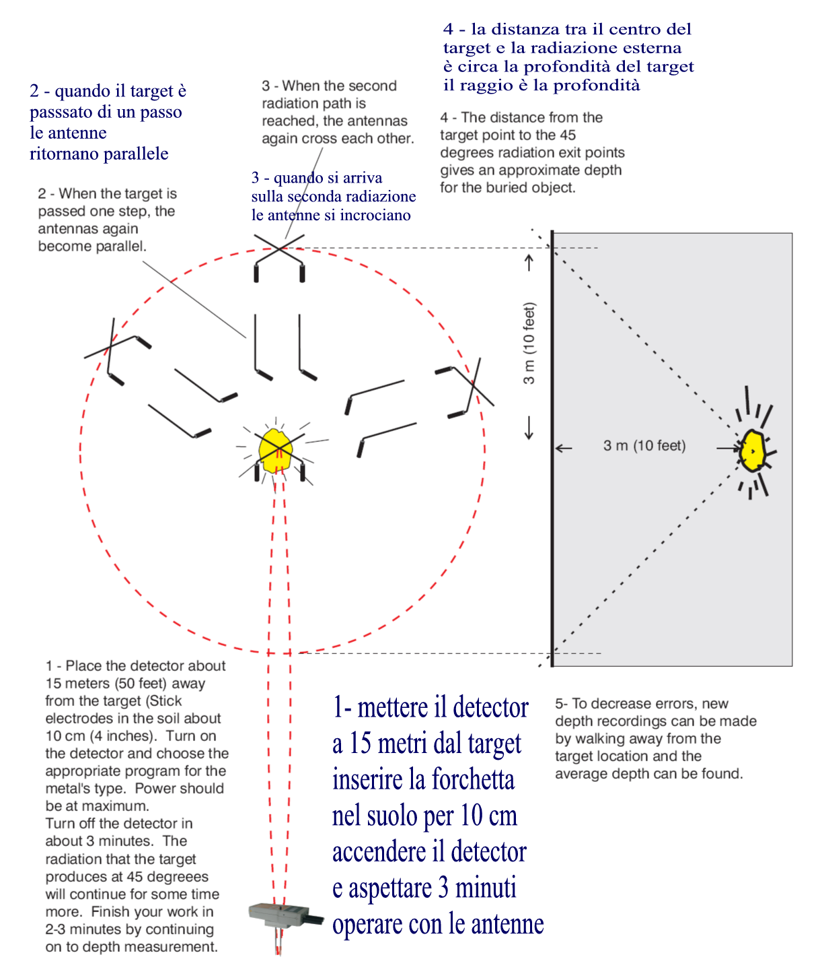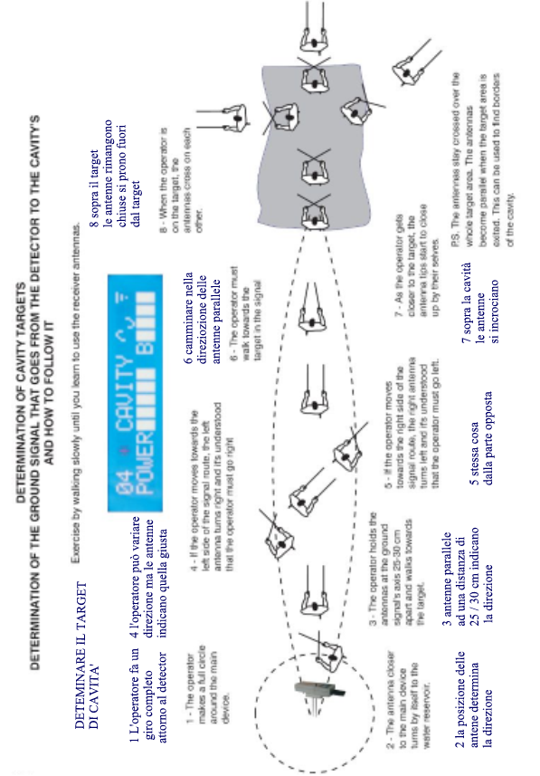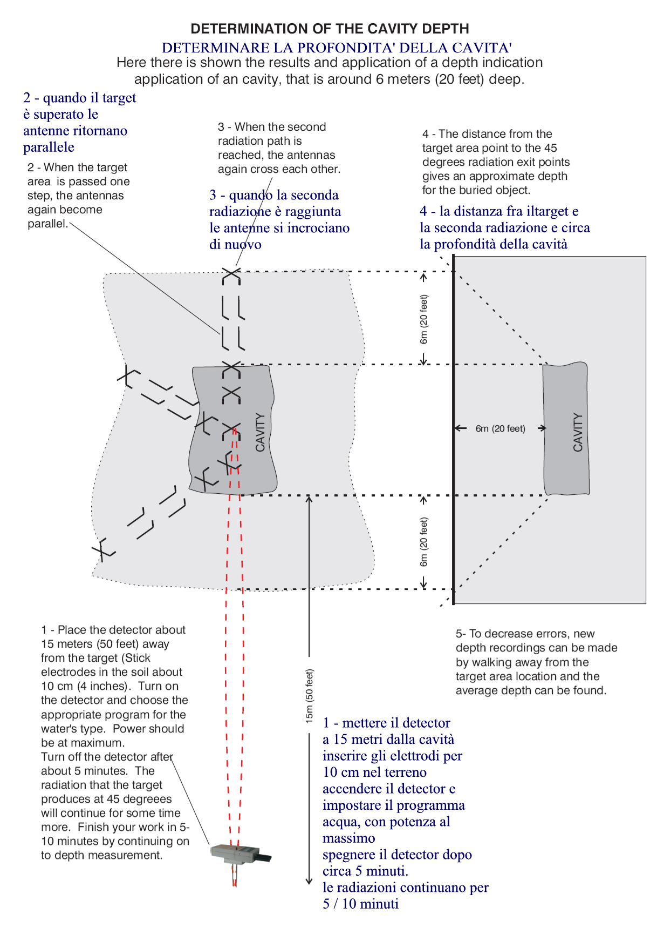

عرض: جرافيك LCD (2x16)

عرض الخلفية: LED زرقاء

المعالجات الدقيقة: الأمريكية، 24 هرتز M

أزرار التحكم: تعمل باللمس

هوائيات تلسكوبية ماسح ليزر، 2 قطعة

هوائيات الاستقبال: سبيكة خاصة، لوحات الكروم، 1 زوج

استكشاف الروابط والصلات الأرض لسبائك محاور خاصة، والكروم مطلي.

الرقبة: محور اتصال تحمل القابلة للإزالة خاصة حساسة، خاصة المغلفة المطاط.

تعمل الجهد: 9.6V-12V

البطارية: البطارية AA 8x1.5C.

بطارية قابلة للشحن: 9.6 V، 2200 ماه

التصنيف الحالي: 140 مللي أمبير

الليزر: 2X5 ميغاواط، 5V

محول تهمة: 11.2 فولت، 220 مللي أمبير، مع مؤشر شحن LED (عندما يتم وضع كامل LED يخفت)

Hardcase: ABS، والاسفنج طلاء

الوزن: 2.9 كجم (المدرجة Hardcase)

الليزر الماسح الضوئي الوزن: 750 غرام (مع البطارية)

**العناية بالناقهين**

1 - يتم تصنيعها جهاز لبيئات قاسية. ومع ذلك، يجب ألا ننسى أن جهاز كاشف هو الحساسة الإلكترونية. لا تكون على علم لاستخدام جميع وظائف كشف الخاص بك، ولكن استخدامه مع الرعاية والحماية.

2 - تحتاج إلى حماية من كشف الساخنة والباردة المتطرفة. على سبيل المثال، لا تترك في الشمس في أيام الصيف الحارة أو في صندوق سيارتك لفترة طويلة. أيضا، لا تترك عليها في أيام الشتاء الباردة.

3 - لا تدع المطر في أماكن وذات الرطوبة العالية.

4 - يجب أن تكون دائما نظيفة كاشف. تنظيف كاشف بعد كل استعمال. لا تستخدم رطبة جدا والقماش وغيرها لهذا الغرض.

5 - إذا كنت لا تنوي استخدام كاشف لمدة شهر أو أكثر، قم بإزالة البطارية من مربع البطارية، لا تترك الجهاز.

كشف النقل

كاشف هو جهاز إلكتروني ويجب أن تدفع التالي الانتباه إلى النقل والخمسين.

1 - ضع قطع للانفصال في أجهزة الكشف عن الحزمة الخاصة بك أو أثناء النقل. لا تحمل القطع بشكل عشوائي في كيس أو حاوية، وما إلى ذلك من أين تضر بعضها البعض أو كسر.

2 - يجب الحرص على عدم ضرب في كل مكان النقل، في حين أن كشف عن انخفاض أو على الأرض.

3 - على الرغم من أن كاشف هو في أو انها الحزمة، لا تتركه في الثلج والمطر أو تحت دوم

4 - يجب ألا خاصة إذا نفذت من قبل سيارة الأراضي، أن تترك تحت أشعة الشمس، كما على متن السيارة.

5 - عند إرسال البضائع، ولذلك فمن الأفضل للطرفين أن يكون في عبواتها الأصلية، أو لم تتمكن من وتعبئتها بشكل صحيح.